走在可持续发展的前沿

LAUDA 获得 EcoVadis 银奖

Lauda-Königshofen, 2025年7月21日 – 作为全球领先的温度控制设备及系统制造商，LAUDA DR. R. WOBSER GMBH & CO. KG荣获EcoVadis银奖。凭借70分（满分100分）的优异成绩，LAUDA跻身全球企业前15%，充分彰显了其对可持续商业实践的坚定承诺。

EcoVadis 被视为全球可持续性评级领域的市场领导者。该组织根据21项详细的可持续性标准对企业进行评估，涵盖四个关键领域：环境、劳工与人权、道德以及可持续采购。迄今为止，全球已有超过85,000家企业完成了EcoVadis的严格评估流程，该流程基于国际标准，包括联合国全球契约的十项原则、国际劳工组织公约以及ISO 26000标准。

LAUDA 因其全面的可持续发展管理措施和战略性可持续发展举措而荣获此奖项。 “这一认可证实了我们长期以来的信念，即可持续的商业实践与企业成功密不可分，”LAUDA 总裁兼首席执行官 Gunther Wobser 博士强调道。“获得 EcoVadis 银奖是我们成为更可持续企业道路上的重要里程碑。”

这一成功的重要组成部分是2023年可持续发展报告的发布，该报告于2024年底正式发布。这份透明的报告使LAUDA能够向EcoVadis详细记录并展示其可持续发展活动的质量和范围。 “我们在首份可持续发展报告中对ESG活动的系统性记录是此次评估的关键因素，”LAUDA总经理兼质量与环境管理负责人Marc Stricker博士解释道。“我们向EcoVadis证明了我们实施了具体措施，并以透明的方式进行测量和沟通。”

EcoVadis评级的提升得益于LAUDA系统性实施的多项措施。该公司制定了更为详尽的可持续发展政策，并显著扩大了与EcoVadis相关关键数据的收集与公开范围。首次发布了涵盖环境与社会议题的综合报告。此外，还按照新的欧洲报告标准编制了CSRD报告。这一系统性方法使LAUDA得以优化内部流程并大幅提升外部透明度。

“我们特别自豪的是，LAUDA提供的更详细规格以及关键指标的扩展记录已带来可量化的改进，”斯特里克博士补充道。“这充分证明了我们全面可持续管理方法的有效性，并验证了我们的战略方向。”

未来，LAUDA计划在与客户的讨论中，有针对性地运用从EcoVadis评估过程中获得的洞察。这家家族企业将进一步完善其可持续发展战略，并继续开展ESG报告工作。
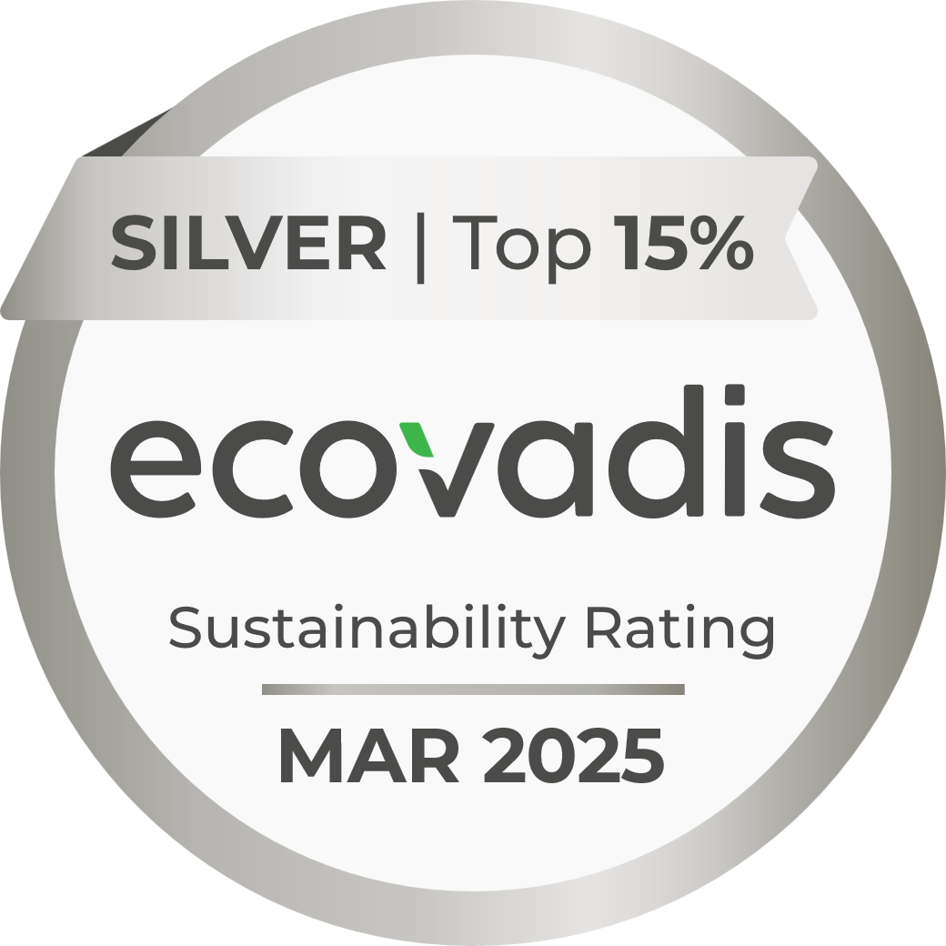  图片1： LAUDA于2025年3月荣获EcoVadis银奖，跻身全球可持续发展评估中排名前15%的企业之列。© LAUDA | 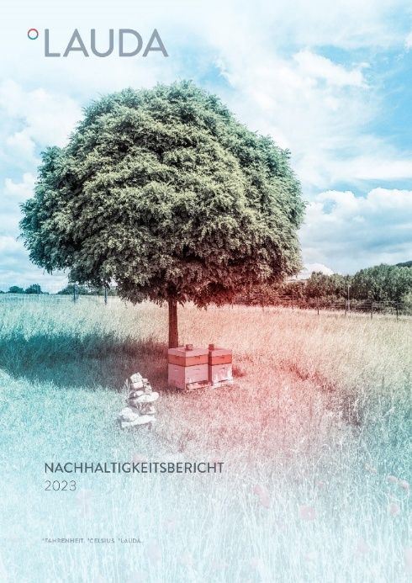  图片2： 2023年发布的首份可持续发展报告是LAUDA在EcoVadis评估中取得成功的重要因素，并记录了公司系统性的可持续发展举措。© LAUDA

我们是 LAUDA – 精确温度控制领域的世界市场领导者。我们的温度控制仪器和设备是许多重要应用的核心，为更美好的未来作出贡献。作为全方位服务供应商，我们在研究、生产和质量控制中保证最佳温度。我们是电动汽车、氢气、化学、制药/生物技术、半导体和医疗技术领域的可靠合作伙伴。凭借专业的建议和创新的解决方案，近 70 年来，我们每天都以崭新面貌支持世界各地的客户。

在公司管理方面，我们迈出的每一步都是具有决定意义的。我们关注员工成长并不断挑战自我：向着我们共同塑造的更美好未来努力。

新闻联络人
我们非常愿意向媒体提供有关我们公司、LAUDA FabrikGalerie 以及我们促进创新、数字化和创意管理项目的信息稿。我们期待与您进行开诚布公的交流 - 联系我们！

CHRISTOPH MUHR
企业公关部门负责人
电话 + 49 (0) 9343 503-349
christoph.muhr@lauda.de

LAUDA DR.R. WOBSER GMBH & CO.KG, Laudaplatz 1, 97922 Lauda-Königshofen，德国两合公司：所在地 Lauda-Königshofen，注册法院 Mannheim HRA 560069个人责任合伙人：LAUDA DR.R. WOBSER Verwaltungs-GmbH，所在地 Lauda-Königshofen，注册法院 Mannheim HRB 560226常务董事：Gunther Wobser 博士 (董事长/总裁兼 CEO)，Mario Englert 博士 (CFO)，Marc Stricker 博士 (COO)

